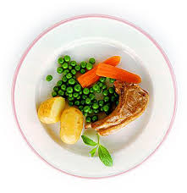
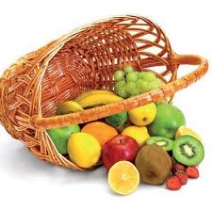
Ј е л о в н и к

за период: 12.10- 16.10. 2020
датум | Доручак | Ужина | Ручак
понедељак  12.10. | Намаз од качаваља и павлаке, млеко | Колач са јабукама орасима и џемом,лимунада | Шпагете са туњевином,мешана салата,хлеб, јабука
уторак  13.10. | Шунка, павлака, хлеб, какао | Гриз са чоколадом | Фаширана шницла, пире кромпир,краставац салата,хлеб,крушка
среда  14.10. | Омлет са паприком, хлеб, јогурт | Пита са вишњама, чај | Пуњене тиквице, кисело млеко,хлеб, јабука
четвртак  15.10. | Намаз од сланине и крем сира,јогурт | Плазма кекс, сок | Пилеће печење(батак,карабатак), динстани грашак,хлеб,грожђе
петак  16.10. | Мед, путер,хлеб,млеко | Погачице од јечменог брашна са семенкама,јогурт | Капама од блитве са свињским месом,кисело млеко, хлеб,јабука

енергетска вредност | беланчевине | масти | угљени  хидрати | минерали |  | витамини
 |  |  |  | Са | Fe | А | Б1 | Б2 | С | РР
4489,02 | 38,43 | 40,05 | 138,45 | 520,07 | 10,13 | 1152,19 | 0,81 | 1,03 | 74,03 | 7,28

*установа задржава право промене јеловника из техничких разлога

нутрициониста установе

Јелена Јовановић, Марина Бошњак
ПРЕДШКОЛСКА УСТАНОВА ЧУКАРИЦА
Бр.1947/1 датум 28.09.2020.год.
БЕОГРАД, Пожешка број 28 Тел/факс: 3058-718;3058-717

